УДК 539.376

ИССЛЕДОВАНИЕ УСТАНОВИВШЕЙСЯ ПОЛЗУЧЕСТИ АРМИРОВАННЫХ МЕТАЛЛОКОМПОЗИТНЫХ БАЛОК-СТЕНОК
С УЧЕТОМ ОСЛАБЛЕННОГО СОПРОТИВЛЕНИЯ ПОПЕРЕЧНОМУ СДВИГУ

Янковский А.П.

ФГБУН Институт теоретической и прикладной механики
им. С.А.Христиановича СО РАН, г. Новосибирск, Россия

РЕЗЮМЕ

На основе второго варианта теории Тимошенко сформулирована задача деформирования продольно армированных металлокомпозитных балок-стенок с учетом их ослабленного сопротивления поперечному сдвигу в условиях установившейся ползучести. Исследовано механическое поведение шарнирно опертых и консольных балок, показавшее, что применение классической теории Бернулли к расчету установившейся ползучести относительно высоких армированных балок-стенок при изгибе приводит к предсказанию неоправданно заниженной податливости тонкостенных металлокомпозитных конструкций. Проведенные расчеты продемонстрировали наличие в связующем таких балок значительных скоростей деформаций поперечных сдвигов, учет которых обязателен и за счет которых и происходит в основном накопление деформаций ползучести.

Ключевые слова: металлокомпозиты; армирование; балки-стенки; ползучесть установившаяся; теория Тимошенко; теория Бернулли

ANALYSIS OF THE ESTABLISHED CREEP OF REINFORCED METALOCOMPOSITE WALL-BEAMS IN VIEW OF THE WEAKENED RESISTANCE TO IN-PLANE SHEAR

Yankovskii A.P.

Khristianovich Institute of theoretical and applied mechanics the Siberian Branch of the Russian Academy of Science, Novosibirsk, Russia

SUMMARY

On the basis of the second variant of Timoshenko theory the problem of deformation of longitudinal reinforced metal composite wall-beams is formulated in view of their weakened resistance to in-plane shear in conditions of the established creep. The mechanical behaviour of hinge supported and console beams are investigated. It has shown that application of classical Bernoulli theory to calculation of the established creep concerning the high reinforced wall-beams at a bending leads to a prediction of unreasonable understated compliance of thin-walled metal composite designs. The calculations have shown presence of significant rates of deformations of in-plane shears in binding material of such beams which account is obligatory and due to which there is basically an accumulation of deformations of creep.
Key words: metal composite; reinforcement; wall-beam; established creep; Timoshenko theory; Bernoulli theory

ВВЕДЕНИЕ

В работе [1] были предложенные итерационные модели, описывающие механическое поведение перекрестно-армированных металлокомпозитных сред в условиях установившейся ползучести всех фазовых материалов. В настоящем исследовании на основе третьей структурной модели из [1] представлены результаты моделирования механического поведения армированных металлокомпозитных балок-стенок с учетом их ослабленного сопротивления поперечному сдвигу при изгибе в условиях установившейся ползучести.

1. ИЗГИБ АРМИРОВАННЫХ МЕТАЛЛОКОМПОЗИТНЫХ БАЛОК-СТЕНОК КВАЗИОДНОРОДНОЙ СТРУКТУРЫ С УЧЕТОМ ОСЛАБЛЕННОГО СОПРОТИВЛЕНИЯ ПОПЕРЕЧНОМУ СДВИГУ
В УСЛОВИЯХ УСТАНОВИВШЕЙСЯ ПОЛЗУЧЕСТИ

При изучении механического поведения линейно-упруго изгибаемых тонкостенных элементов конструкций типа балок, пластин и оболочек волокнистой структуры учитывать их ослабленное сопротивление поперечному сдвигу целесообразно лишь тогда, когда модули упругости фазовых материалов различаются на несколько порядков (в 30 и более раз) [2-7 и др.]. В металлокомпозитных тонкостенных конструкциях модули упругости фазовых материалов различаются менее чем на порядок [8], поэтому при исследовании их упругого поведения в условиях изгиба достаточно использовать классическую теорию Кирхгофа – Лява [4,5,7 и др.], не учитывающую поперечные сдвиги.
Однако при изучении механического поведения изгибаемых армированных металлокомпозитных тонкостенных элементов конструкций, работающих в условиях установившейся ползучести всех фазовых материалов, может оказаться необходимым учитывать их ослабленное сопротивление поперечному сдвигу. Действительно, в [1] были предложены итерационные модели механического поведения перекрестно-армированных металлокомпозитных сред, работающих в условиях установившейся ползучести, основанные (модели) на применении метода последовательных приближений, являющегося аналогом метода секущего модуля [9]. Покажем, что для некоторых металлокомпозиций при одних и тех же скоростях деформаций ползучести секущие модули (которым в упругом случае соответствуют модули упругости) фазовых материалов могут различаться на несколько порядков.
Рассмотрим металлокомпозицию, состоящую из медного (Cu) связующего, армированного стальной проволокой У8А. При температуре характеристики степенного закона установившейся ползучести для этих материалов имеют значения
(1)
где ξ – скорость деформаций ползучести; σ – напряжение.

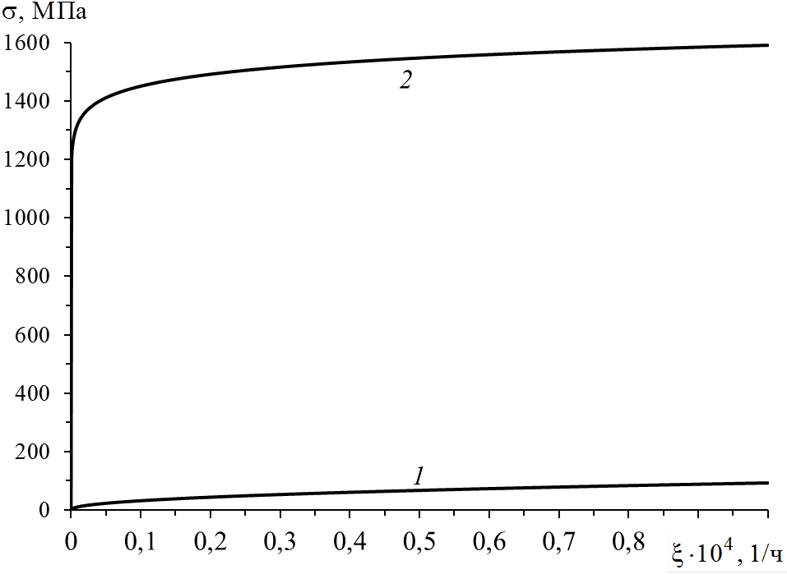 | 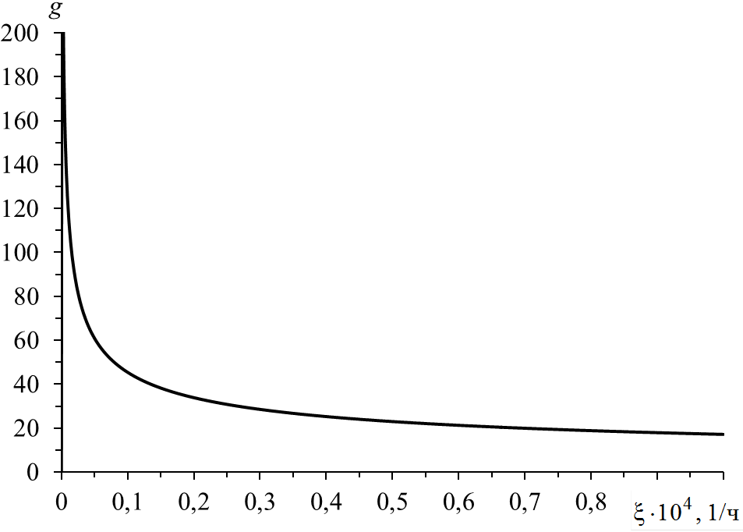
(а) (б)
Рис.1. Кривые установившейся ползучести фазовых материалов (а) и зависимость отношения их секущих модулей от скорости ползучести (б).

На рис.1,а изображены обратные зависимости [9]
(2)
при параметрах ползучести (1). Кривая 1 соответствует меди, а линия 2 – стальной проволоке У8А. Согласно (2), секущий модуль определяется так [9]
(3)
На рис.1, б изображена зависимость
(4)
где , – секущие модули для меди и стальной проволоки У8А соответственно (см. (1)-(3)). Из этого рисунка видно, что при скоростях деформаций ползучести отношение секущих модулей (3) этих материалов превышает значение 40, а при отношение (4) становится больше 100.
Для ряда технически важных, несущих элементов металлоконструкций, работающих в условиях длительного термосилового нагружения, техническими нормами установлены предельно допустимые скорости деформаций ползучести порядка [11]. Как следует из рис.1,б, при изготовлении этих элементов из Cu–У8А-композиции возникает необходимость учета их ослабленного сопротивления поперечному сдвигу, так как в пределах допустимых скоростей деформаций ползучести отношение секущих модулей для этих фазовых материалов достигает значений нескольких десятков и даже сотен.
Приведенный пример показывает, что при расчете тонкостенных элементов армированных металлокомпозитных конструкций, работающих в условиях установившейся ползучести, в определенных случаях необходимо учитывать их ослабленное сопротивление поперечному сдвигу, даже несмотря на то, что при исследовании упругого кратковременного деформирования таких конструкций поперечный сдвиг можно не учитывать.
Для демонстрации этого факта рассмотрим в прямоугольной декартовой системе координат тонкостенный элемент типа балки-стенки прямоугольного поперечного сечения, армированной в продольном направлении (рис.2). Высота балки в направлении постоянна и равна 2h (), ее толщина B в направлении также постоянна (), а длина – L. Отсчетную плоскость совместим со срединным слоем балки.
а)
б)
в)

Рис.2. Армированные балки-стенки: а) шарнирно опертая; б) консольная, под действием распределенной поперечной нагрузки; в) консольная, под действием сосредоточенной силы.

Предполагается, что армированная балка-стенка работает в условиях установившейся ползучести, которая описывается третьей моделью, предложенной в [1] (см. там раздел 3), причем на n-й итерации компоненты матрицы (см. (52), (53) в [1]) уже известны.
Для описания ослабленного сопротивления тонкостенного элемента поперечному сдвигу воспользуемся вторым вариантом теории Тимошенко [2], т.е. сдвиговую скорость деформаций ползучести в поперечном направлении зададим распределенной по высоте балки в следующем виде:
(5)
где , – функции только одной переменной (от решение не зависит), подлежащие определению и имеющие следующий смысл: , – сдвиговые скорости деформаций ползучести на верхней () и нижней () торцевых поверхностях балки-стенки соответственно; при функция определяет сдвиговую скорость деформации ползучести в срединном слое .
Согласно второму варианту теории Тимошенко, обжатием тонкостенного элемента пренебрегаем, т.е. считаем, что скорость ползучести точек балки в поперечном направлении (скорость прогиба) не зависит от координаты
(6)
Используя дифференциальные соотношения Коши [9]
(7)
(в настоящем исследовании, в отличие от [1], для удобства изложения будем использовать тензорное представление скоростей деформаций ползучести и напряжений и будем опускать верхний индекс «», означающий номер текущей ()-й итерации), с учетом представления (5) и допущения (6) получим
(8)
(9)
где – скорость ползучести точек срединного слоя () в продольном направлении . Остальные скорости деформаций установившейся ползучести в рассматриваемых балках-стенках либо тождественно равны нулю (), либо определяются из условия несжимаемости , из которого, согласно допущениям, использованным в [1], для балок-стенок с учетом (9) и равенств получаем .
Таким образом, в соотношениях (5), (8), (9) неизвестными являются функции , , , , зависящие только от одной переменной .
Зная выражения для компонентов тензора скоростей деформаций ползучести , , согласно равенству (52) с учетом соотношений (50), (53), (54) из [1], можем определить все ненулевые компоненты напряжений в каждой точке балки-стенки
(10)
где , – ненулевые компоненты матрицы в (52) из [1], известные в каждой точке тонкостенной конструкции из решения на предыдущей n-й итерации и в рассматриваемом частном случае продольного армирования определяемые так
(11)
Здесь приняты те же обозначения, что и в [1]: K – количество семейств арматуры (предполагается, что балка может быть армирована несколькими семействами металлических проволок); , – относительное объемное содержание связующего и арматуры k-го семейства в представительном элементе металлокомпозиции; , – известные n-ые приближения скоростей деформаций ползучести в k-м фазовом материале (при – в связующем, при – в арматуре k-го семейства); () – известное n-ое приближение интенсивности скоростей деформаций сдвига в k-м фазовом материале; – температура композиции, которая в настоящем исследовании предполагается постоянной; – известный на n-ой итерации секущий модуль в k-м компоненте композиции (см. (48) в [1]). (Отметим, что соотношения (11) формально совпадают со структурными формулами модели В.В. Болотина для однонаправленно армированного упругого композита в случае несжимаемых фазовых материалов [12].)
На основании выражений (10) с учетом (5), (9) можем определить все внутренние силовые факторы в балке
(12)
где
(13)
Внутренние силовые факторы (12) должны удовлетворять общеизвестным уравнениям равновесия [6,7]
(14)
где – заданные напряжения на верхней (+) и нижней (–) торцевых поверхностях балки-стенки (см. рис.2,а, где , ); – приведенные погонные внешние нагрузки, действующие в направлении и порожденные объемными силами; – приведенный погонный внешний момент от объемных сил.
К уравнениям (14) необходимо добавить два статических граничных условия на верхней и нижней торцевых поверхностях балки-стенки
(15)
где напряжения на указанных поверхностях предполагаются заданными (см. рис.2).
Из равенств (15) следует
(16)
т.е. на текущей ()-й итерации приближения для функций в соотношениях (5), (8), (9), (12) известны, так как значения , а значит, и предполагаются известными из решения на предыдущей n-й итерации.
После подстановки внутренних силовых факторов (12) в уравнения равновесия (14) получим замкнутую систему трех разрешающих уравнений
(17)
содержащую три неизвестных кинематических переменных , , . Согласно (15), (16), правые части в уравнениях (17) – известные функции переменной .
Для однозначного интегрирования системы (17) необходимо использовать общеизвестные статические [2,5,6]
(18)
и кинематические (см. (6), (8))
(19)
(20)
граничные условия.
Здесь: , – заданные на конце балки (с координатой ) продольная и поперечная силы соответственно; – заданный на конце балки () изгибающий момент; – заданная в сечении скорость прогиба установившейся ползучести (координата может соответствовать промежуточному сечению, если при имеет место, например, промежуточная опора); – заданная на торцевой вертикальной поверхности (с координатой ) балки-стенки скорость ползучести в продольном направлении .
Согласно (8), граничное условие (20) нельзя удовлетворить в каждой точке торцевой вертикальной поверхности () балки-стенки при произвольной зависимости функции от поперечной координаты , поэтому подобно статическим граничным условиям (см. (12), (18)) кинематическое условие (20) на конце балки () будем удовлетворять в интегральном смысле, т.е. проинтегрируем граничное условие (20) по высоте балки-стенки с весами 1 и , тогда с учетом (8) получим
(21)
где
(22)
Так как система уравнений (17) имеет шестой порядок, то для ее однозначного интегрирования на каждом конце балки должны быть заданы три статических граничных условия (18) или три кинематических граничных условия (19), (21) с учетом (22). Возможно задание и смешанных из (18), (19), (21) граничных условий (например, при шарнирном опирании).

2. МОДЕЛЬНЫЕ ЗАДАЧИ

В качестве модельных рассмотрим некоторые статически определимые задачи изгиба балок-стенок.

2.1. Двухопорная балка под действием равномерно распределенной поперечной нагрузки.

В этом случае, согласно рис.2,а, имеем
(23)
(24)
(25)
Из равенств (16) с учетом (23) следует
(26)
Система уравнений равновесия (14) с учетом (23), (24) может быть однозначно проинтегрирована:
(27)
Соотношения (12) с учетом (26) примут вид
(28)
(29)
где правые части – известные функции, определяемые равенствами (27).
Из уравнения (29) с учетом (27) получаем
(30)
т.е. на ()-й итерации скорость деформаций поперечного сдвига срединного слоя балки-стенки известна, поэтому в (28) последние слагаемые в левых частях можно перенести вправо:
(31)
Здесь и далее будем восстанавливать верхний индекс «» у разыскиваемых функций, который ранее опускали для сокращения записи используемых соотношений и который означает номер текущей итерации. Правые части в (31), согласно (27), (30), – известные функции переменной .
Двухточечная граничная задача (25), (31) может быть решена численно методом пристрелки [13] с привлечением абсолютно устойчивых неявных схем Рунге-Кутты [14] для интегрирования возникающих при этом вспомогательных начальных задач. (Эти вопросы достаточно хорошо разработаны, поэтому не будем останавливаться более подробно на их обсуждении.)

2.2. Консольная балка под действием равномерно распределенной поперечной нагрузки.

В этом случае, согласно рис.2,б, справедливыми остаются равенства (23), (26), а вместо (24), (25) получаем соотношения (см. (19), (21) с учетом (22), (26) при ):
(32)
(33)
З а м е ч а н и е. Процедура получения кинематических граничных условий (21) из равенства (20) с учетом (22) для жестко закрепленной кромки в случаях использования кинематических гипотез теории Бернулли или первого варианта теории Тимошенко приводит к общеизвестным граничным условиям в заделке в рамках этих теорий [4,6,15], в частности для бернуллевских балок в (21), (33) достаточно принять и учесть, что , .
Решение системы уравнений равновесия (14) с учетом (23), (32) имеет вид:
(34)
При этом справедливыми остаются соотношения (28)-(31) с учетом выражений (34), т.е. по-прежнему определяется независимо от , . Задача Коши для системы (31) при начальных условиях (33) численно может быть проинтегрирована методами Рунге-Кутты [14].

2.3. Консольная балка под действием сосредоточенной силы на конце.

Согласно рис.2,в, справедливыми остаются соотношения (23) (при ), (26), (33), а вместо (32) получаем:
(35)
Решение системы (14) с учетом (23), (35) при имеет вид:
(36)
По-прежнему справедливыми остаются соотношения (28)-(31) с учетом равенств (36). Задача Коши для системы (31) при начальных условиях (33) вновь численно может быть проинтегрирована методами Рунге-Кутты [14].
Очевидно, что в статически определимых балках-стенках выражения для внутренних силовых факторов , , можно получить в явном виде через внешние нагрузки и при более сложных видах нагружения [15]. В конечном же итоге решение рассматриваемой задачи сведется к интегрированию задачи Коши (31), (33) с учетом (30) (для консольных балок) или двухточечной граничной задачи (25), (31) с учетом (30) (для двухопорных балок). Не будем эти случаи рассматривать более подробно, так как с точки зрения методологии они принципиально ничем не отличаются от выше рассмотренных случаев.
В случае статически определимых балок для построения следующего ()-го приближения решения не обязательно интегрировать систему (31) на ()-й итерации. Действительно, на текущей ()-й итерации из равенств (30), (31) последовательно можем определить (как из СЛАУ) приближения функций , , в каждой точке продольной оси , а значит из (5), (9) с учетом (26) получаем ()-е приближения средних скоростей деформаций ползучести композиции , во всех точках балки-стенки (, ).
Согласно допущениям 2, 3, 6” из [1] (см. соотношения (14), (16), (47) в [1]), имеют место равенства
(37)
(38)
(39)
где – ()-е приближение касательного напряжения в k-м фазовом материале; , , , , определены в (11).
Используя равенства (38), (39) и второе соотношение (10), получим
(40)
Зная из (37), (40) ()-е приближения скоростей деформаций ползучести в каждом фазовом материале , , из третьего равенства (11) в каждой точке балки-стенки можем определить ()-ое приближение интенсивности скоростей деформаций сдвига в k-м фазовом материале, а затем по первым двум формулам (11) можем найти новые приближения для коэффициентов , в (10) (при этом в (11) индекс «n» следует заменить на «»). Далее, по формулам (13) можем вычислить ()-ые приближения для коэффициентов, входящих в определяющие соотношения (12), которые затем используются в уравнениях (30), (31) на новой итерации (при заменах: «n» на «» и «» на «») и т.д. до тех пор, пока итерационный процесс не сойдется с требуемой точностью. (Сходимость используемого при этом метода секущего модуля доказана [9].)
В случае же статически неопределимых балок на каждой ()-й итерации требуется проинтегрировать двухточечную граничную задачу (17)-(19), (21), из которой определяются функции , , , затем численным дифференцированием вычисляются производные , и далее итерационная процедура реализуется совершено так же, как описано выше.

3. ОБСУЖДЕНИЕ РЕЗУЛЬТАТОВ РАСЧЕТОВ

В качестве конкретных примеров исследуем механическое поведение в условиях установившейся ползучести балок-стенок, изображенных на рис.2. Металлокомпозитные балки имеют длину и изготовлены из меди, армированной в продольном направлении стальной проволокой У8А. Характеристики степенного закона ползучести фазовых материалов определяются значениями (1). В случаях равномерно распределенной внешней нагрузки (рис.2,а,б) принято , а в случае консольной балки с сосредоточенной на конце нагрузкой (рис.2,в) , где B – толщина балки в направлении .
После дискретизации задачи по переменной с равномерным шагом для определения коэффициентов системы (30), (31) в каждом поперечном сечении , (, I – количество рассматриваемых сечений: в расчетах принималось ) необходимо вычислить интегралы (13) по высоте балки. В общем случае это можно сделать только численно, поэтому по поперечной координате вводилось J узлов с координатами (в том числе и на неравномерной сетке), в которых определялись значения подынтегральных функций в (13) для последующего использования их в соответствующих формулах численного интегрирования.
Для проведения эталонных расчетов по высоте балки-стенки вводилась равномерная сетка с количеством узлов (, , ), а для вычисления интегралов в (13) использовалась формула Симпсона [16].
Многочисленные исследования, проведенные ранее и посвященные изучению влияния учета поперечных сдвигов в тонкостенных композитных конструкциях при их линейно-упругом деформировании [2-7 и др.], показали, что это влияние существенно лишь для относительно толстых элементов конструкций при значительном различии модулей упругости связующего и арматуры (в 30 и более раз [7]). С уменьшением относительной высоты балок (или относительной толщины пластин и оболочек) расхождение решений по теориям Тимошенко и Бернулли (или Кирхгофа-Лява) уменьшается. Кроме того, для изотропных тонкостенных конструкций указанное расхождение решений незначительно, даже если эти элементы являются относительно толстыми.
Естественно ожидать подобные свойства решений и в случае установившейся ползучести изгибаемых, продольно армированных металлокомпозитных балок-стенок, так как предложенная в [1] и использованная в настоящем исследовании модель установившейся ползучести основана на применении метода секущего модуля, аналогичного модулю упругости. Следовательно, для изотропных балок решения рассматриваемых задач по второму варианту теории Тимошенко (см. разделы 1, 2) и по теории Бернулли должны различаться незначительно, а для металлокомпозитных балок-стенок эти решения должны сближаться с уменьшением относительной высоты конструкций . Покажем, что так оно и есть.
В качестве меры податливости изгибаемых балок-стенок в условиях установившейся ползучести примем следующую величину
(41)
Относительную разность решений, полученных по классической и уточненной теориям, на основании (41) можно оценить по формуле
(42)
где , – значения , рассчитанные по теориям Тимошенко и Бернулли соответственно. (Решения по классической теории получаются на основе интегрирования системы (31) при граничных условиях (25) или (33), если в этих соотношениях и в (30), согласно сделанному в разделе 2.2 замечанию, принять .)
В таблице приведены значения (41), (42), определенные для разных балок, изображенных на рис.2. Согласно расчетам 1-4, даже для относительно высоких (), изотропных балок значения (41), вычисленные по обеим теориям, различаются менее, чем на 2%, причем балки из стали У8А (см. расчет 4) при заданных уровнях нагружения практически не ползут ().
Расчеты же 5-8, проведенные для двухопорной армированной балки, показывают, что с уменьшением относительной высоты балки-стенки, решения, полученные по обеим теориям, сближаются и при относительной высоте (см. расчет 5) можно использовать для расчета таких армированных балок классическую теорию Бернулли.
Так как значения (42) в расчетах 1-5 не превышают 2%, то можно доверительно относиться к модели деформирования балки-стенки, развитой в настоящем исследовании и учитывающей ослабленное сопротивление армированного металлокомпозита поперечным сдвигам в условиях установившейся ползучести.

Сравнение податливостей балок-стенок в условиях установившейся ползучести, определенных по теориям Тимошенко и Бернулли.
№  расчета | Тип балки | 2h, см | , см. (11) |  |  | , %
1 | рис.2,а | 10,0 | 0,0 |  |  | 1,5
2 | рис.2,б | 10,0 | 0,0 |  |  | 1,1
3 | рис.2,в | 10,0 | 0,0 |  |  | 0,6
4 | рис.2,а | 10,0 | 1,0 |  |  | 0,3
5 | рис.2,а | 2,5 | 0,5 |  |  | 1,2
6 | рис.2,а | 2,7 | 0,5 |  |  | 18,9
7 | рис.2,а | 3,0 | 0,5 |  |  | 97,6
8 | рис.2,а | 10,0 | 0,5 |  |  | 100,0
9 | рис.2,б | 10,0 | 0,5 |  |  | 100,0
10 | рис.2,в | 10,0 | 0,5 |  |  | 100,0

Согласно расчетам 6-8 для относительно высоких армированных балок (в данном случае – шарнирно опертых – при ) расхождение между решениями по теориям Тимошенко и Бернулли становится существенным, и чем больше относительная высота балки, тем больше это различие.
На рис.3 изображены кривые, характеризующие зависимости , соответствующие расчетам 8-10 таблицы: линии 1, 2 – расчет 8; кривые 1’, 2’ – расчет 9; линии 1”, 2” – расчет 10. Кривые 1, 1’, 1” получены по теории Тимошенко, а линии 2, 2’, 2” – по теории Бернулли. Линии 2, 2’, 2” визуально неотличимы от горизонтальных прямых, так как ординаты этих точек, согласно значениям в расчетах 8-10 таблицы, на 6 (и более) порядков меньше ординат точек на кривых 1, 1’, 1” соответственно.

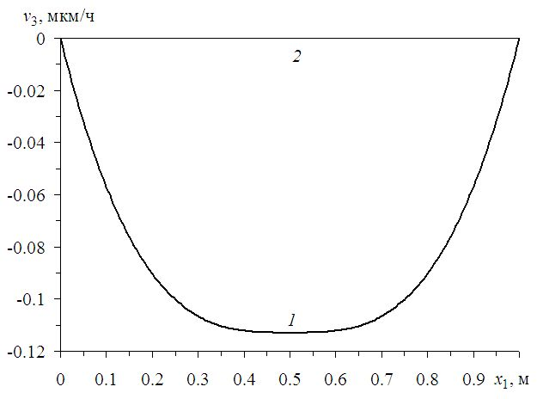 | 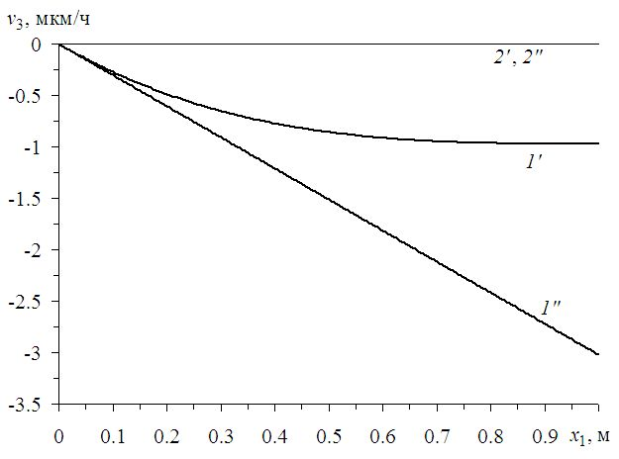
а) б)

Рис.3. Зависимости скоростей прогибов ползучести от продольной координаты в металлокомпозитных балках-стенках высотой 10 см: а) – шарнирно опертой; б) – консольных.

Поведение линий 2, 2’, 2” на рис.3 свидетельствует о том, что, согласно теории Бернулли, рассматриваемые (относительно высокие: ) металлокомпозитные балки-стенки практически не ползут. Расчеты же по второму варианту теории Тимошенко (кривые 1, 1’, 1”) демонстрируют наличие достаточно активной ползучести, развивающейся за счет ослабленного сопротивления армированной конструкции поперечному сдвигу (см. ниже).
Напомним, что для вычисления коэффициентов системы (30), (31) необходимо численно определять интегралы в (13), в которых подынтегральные функции зависят от решения на предыдущей n-й итерации. Согласно разделам 1, 2, минимальный объем информации о решении на n-й итерации, который необходимо сохранять для построения решения на ()-й итерации, определяется K значениями интенсивностей скоростей деформаций сдвига , (см. (11)) в каждом узле разбивки с координатами , (, ). Единственный возможный путь существенно сократить этот объем информации – это уменьшение числа J узлов по переменной , по значениям подынтегральных функций в которых определяются численно интегралы в (13). Преследуя эту цель, естественно воспользоваться формулами численного интегрирования высоких порядков точности. В качестве таковых использованы квадратурные формулы Гаусса [16].
Расчеты, проведенные по теории Тимошенко при однократном применении формулы Гаусса на семиточечном шаблоне (), показали, что значения (41) при этом для балок, изображенных на рис.2,а,в, отличаются от эталонных (см. значения в расчетах 8, 10 таблицы) соответственно на 3,5% и 0,5%, для балки, изображенной на рис.2,б, – на 6,5%. При этом объем информации, необходимо сохраняемой с n-й итерации, почти в 14,5 раза меньше, чем в эталонных расчетах.
Так как разброс экспериментальных данных по установившейся ползучести фазовых материалов достаточно широк: 10–20% [9,10,17], то вполне достаточно применять для вычисления интегралов в (13) однократно используемую формулу Гаусса на семиточечном шаблоне.
Сравнение значений , полученных в расчетах 8-10 (см. таблицу), с аналогичными величинами в расчетах 1-3, соответственно, показывает, что продольное армирование медных балок-стенок стальной проволокой У8А позволяет существенно (на 2-3 порядка) уменьшить скорость прогиба ползучести.
В связи с этим, целесообразно исследовать зависимости уменьшения податливости рассматриваемых балок-стенок от плотности армирования . На рис.4 приведены зависимости : кривые 1, 2, 3 рассчитаны по теории Тимошенко для балок, изображенных на рис.2,а,б,в соответственно, при .

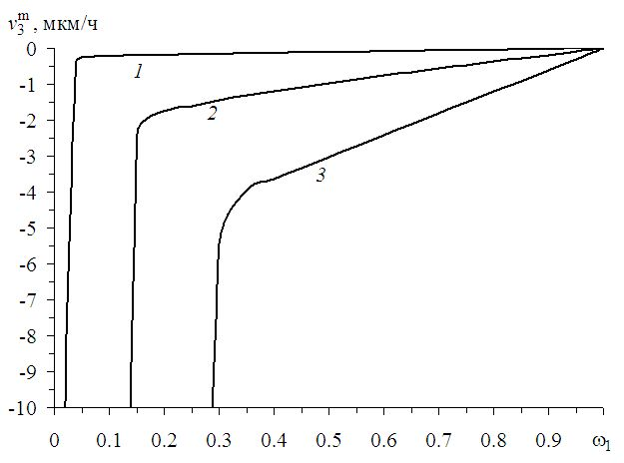
Рис.4. Зависимости максимальных по модулю (с учетом знака) скоростей прогиба ползучести балок-стенок от плотности армирования металлокомпозиции.

Левые участки кривых на рис.4 не изображены, так как ординаты их точек при на несколько порядков по модулю больше ординат точек правых участков кривых, приведенных на рис.4 (см. значения в расчетах 1-3 таблицы).
На всех кривых рис.4 отчетливо прослеживаются два участка. Левые участки этих кривых (почти вертикальные) свидетельствуют о существенном уменьшении податливостей соответствующих балок-стенок в условиях ползучести при увеличении плотностей армирования от нуля до некоторого значения , которое свое для каждого типа балки и соответствует переходу на правые участи кривых на рис.4: для линии 1 – , для кривой 2 – , для линии 3 – . При плотностях армирования (правые участи кривых на рис.4) зависимости не столь значительны и почти линейны, т.е. эффект от увеличения плотности армирования при этом не настолько существенен, как при . Особенно ярко это наблюдается на кривой 1, правый участок которой почти горизонтален.
Как было показано выше, различие решений по теориям Тимошенко и Бернулли незначительно для изотропных медных балок высотой (см. расчеты 1-3 в таблице), а для армированных балок-стенок той же высоты при это различие уже существенно (см. расчеты 8-10). В связи с этим, целесообразно определить предельные значения плотностей армирования , при которых разность решений по скорости прогиба ползучести (42) достигает 5% (т.е. при значения ). Расчеты показали, что для шарнирно опертой балки (рис.2,а) ; для консольной балки под действием распределенной нагрузки (рис.2,б) ; для консольной балки под действием сосредоточенной силы (рис.2,в) .
Как видно, предельные значения существенно зависят от типа опирания и нагружения балки-стенки, поэтому при более сложных типах закрепления и нагружения балок заранее трудно предсказать при каких плотностях армирования расчет допустимо вести по классической теории. Более того, на практике металлокомпозиты армируются с относительным содержанием проволоки [8], т.е. реальная плотность армирования, как правило, больше предельных значений , приведенных выше. Следовательно, механическое поведение армированных тонкостенных элементов конструкций, работающих в условиях установившейся ползучести, целесообразно всегда определять на основе второй теории Тимошенко.
Для получения некоторого наглядного представления о характере распределения скоростей деформаций ползучести в компонентах композиции внутри армированных балок на рис.5 изображены проекции фасада шарнирно опертой балки-стенки (внешний прямоугольный контур при высоте ) и поверхностей равного уровня, на которых интенсивность скоростей деформаций сдвига установившейся ползучести (см. (11)) имеет постоянные значения в медном связующем (рис.5,а; ) и в стальной проволоке У8А (рис.5,б; ) при плотности армирования (расчеты проводились по теории Тимошенко). Числа, указанные на кривых рис.5, соответствуют значениям (1/ч) на проекциях поверхностей равного уровня.
Согласно рис.5,а, кривые равного уровня в окрестностях опор (см. рис.2,а) имеют по переменной зависимости, близкие к параболическим. Следовательно, в медном связующем в окрестностях опор (, ) доминируют скорости деформаций поперечного сдвига .

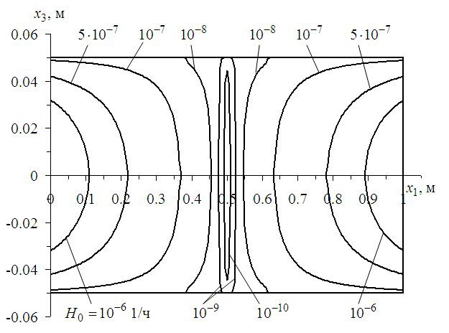 | 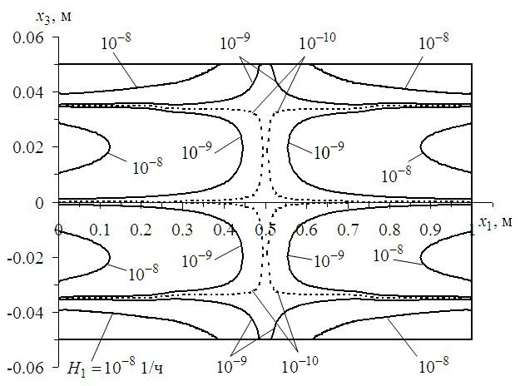
а) б)
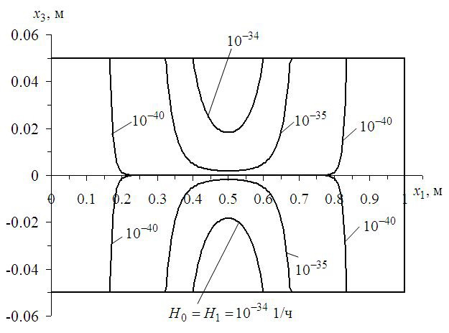
в)
Рис.5. Характерные зоны вязко-ползучего течения в шарнирно опертой металлокомпозитной балке-стенке высотой 10 см: а) – в медном связующем; б) – в стальной арматуре (расчет по теории Тимошенко);
в) – в обеих фазах композиции при расчете по теории Бернулли.

На рис.5,б подобное поведение линий равного уровня в окрестностях опор не наблюдается, т.е. в стальной арматуре такой балки-стенки скорости деформаций поперечного сдвига не доминируют над скоростями линейных деформаций ползучести (см. (11)). При этом значение в арматуре вообще нигде не достигается.
Сравнивая значения , приведенные на рис.5,а, со значениями на рис.5,б, видим, что в медном связующем скорости деформаций ползучести на два порядка больше, чем в армирующей проволоке У8А.
На рис.5,в для сравнения изображены линии равного уровня (), рассчитанные для шарнирно опертой балки по теории Бернулли (см. расчет 8 в таблице). В рамках этой теории получается (см. (11) с учетом (37), (40), т.е. при и ), поэтому кривые, изображенные на рис.5,в, характеризуют интенсивности скоростей деформаций сдвига как в связующем, так и в арматуре.
Сравнение кривых на рис.5,а,б и рис.5,в показывает, что, согласно теории Бернулли, скорости деформаций установившейся ползучести фазовых материалов шарнирно опертой балки на 30 порядков меньше тех же величин, определенных по второй теории Тимошенко, т.е. расчет по классической теории предсказывает отсутствие ползучести в такой армированной конструкции, а расчет по уточненной теории, наоборот, свидетельствует о достаточно активном развитии ползучести. Кроме того, поведение кривых на рис.5,а,б и рис.5,в свидетельствует не только о существенном количественном, но и качественном различии распределений полей скоростей деформаций ползучести в фазовых материалах, рассчитанных на основе разных кинематических допущений.
Дополнительные расчеты показали, что для консольной балки под действием распределенной поперечной нагрузки (см. рис.2,б) линии равного уровня в связующем и арматуре качественно подобны кривым, изображенным на левых половинах рис.5,а,б. Следовательно, в медном связующем такой балки-стенки в окрестности жестко закрепленного левого конца доминируют скорости деформаций поперечного сдвига , что находится в полном соответствии с формулой (5) при учете (26), (40) и определяет необычное, на первый взгляд, для консольной балки поведение кривой 1’ на рис.3,б.

ВЫВОДЫ

Проведенный анализ изгибного деформирования продольно армированных балок-стенок указывает на необходимость учета ослабленного сопротивления поперечному сдвигу при расчетах тонкостенных металлокомпозитных элементов конструкций, работающих в условиях установившейся ползучести, так как в силу существенной физической нелинейности таких задач не представляется возможным заранее предсказать: при каких именно относительных высотах балок-стенок или плотностях армирования можно доверительно относиться к расчетам по теории Бернулли. Для разных композиций при разных температурах и уровнях нагружения эти границы применимости классической теории будут различными. Расчеты по теории Бернулли приводят не только к количественному, но и качественному искажению эпюр скоростей прогибов и картин вязкого течения в фазовых материалах в условиях установившейся ползучести.

ЛИТЕРАТУРА

- Янковский А.П. Моделирование механического поведения перекрестно армированных металлокомпозитов в условиях установившейся ползучести // Механика композиционных материалов и конструкций. – 2011. – Т.17. – №3. – С.362-384.
- Малмейстер А.К., Тамуж В.П., Тетерс Г.А. Сопротивление полимерных и композитных материалов. – Рига: Зинатне, 1980. – 571 с.
- Пикуль В.В. Механика оболочек. – Владивосток: Дальнаука, 2009. – 536 с.
- Немировский Ю.В., Резников Б.С. Прочность элементов конструкций из композитных материалов. – Новосибирск: Наука, 1986. – 166 с.
- Амбарцумян С.А. Теория анизотропных пластин. Прочность, устойчивость и колебания. – М.: Наука, 1987. – 360 с.
- Васильев В.В. Механика конструкций из композитных материалов. – М.: Машиностроение, 1988. – 269 с.
- Немировский Ю.В., Янковский А.П. О границах применимости некоторых теорий расчета изгибаемых армированных пластин // Научный вестник НГТУ. – 2004. – Т.18. – №3. – С.91-113.
- Композиционные материалы. Справочник. / Под ред. Д.М.Карпиноса. – Киев: Наукова думка, 1985. – 592 с.
- Качанов Л.М. Теория ползучести. – М.: Физматгиз, 1960. – 456 с.
- Писаренко Г.С., Можаровский Н.С. Уравнения и краевые задачи теории пластичности и ползучести. Справочное пособие. – Киев: Наукова думка, 1981. – 496 с.
- Безухов Н.И., Бажанов В.Л., Гольденблат И.И. и др. Расчеты на прочность, устойчивость и колебания в условиях высоких температур. / Под ред. И.И.Гольденблата. – М.: Машиностроение, 1965. – 567 с.
- Болотин В.В. Основные уравнения теории армированных сред // Механика полимеров. – 1965. – №2. – С.27-37.
- Холл Дж., Уатт Дж. Современные численные методы решения обыкновенных дифференциальных уравнений. – М.: Мир, 1979. – 312 с.
- Деккер К., Вервер Я. Устойчивость методов Рунге-Кутты для жестких нелинейных дифференциальных уравнений. – М.: Мир, 1988. – 334 с.
- Александров А.В., Потапов В.Д., Державин Б.П. Сопротивление материалов. – М.: Высшая школа, 1995. – 360 с.
- Березин И.С., Жидков Н.П. Методы вычислений. Т.1. – М.: Физматгиз, 1966. – 632 с.
- Локощенко А.М. Моделирование процесса ползучести и длительной прочности металлов. – М.: МГИУ, 2007. – 264 с.

Поступила в редакцию 17 февраля 2012 года.

Работа выполнена при финансовой поддержке Российского фонда фундаментальных исследований (код проекта 12-01-90405-Укр_а).
Сведения об авторах: Янковский Андрей Петрович, д.ф.-м.н., проф., в.н.с., Лаборатория «Физики быстропротекающих процессов» Института теоретической и прикладной механики им. С.А. Христиановича СО РАН, г. Новосибирск, Россия, e-mail: nemirov@itam.nsc.ru

